方圆广州项目股权投资集合资金信托计划2019年06月监管报告

项目名称：中国民生信托至信515号方圆广州项目股权投资集合资金信托计划
委托方：中国民生信托有限公司
受托方：北京康正宏基房地产评估有限公司
监管人员：黄文彦、高小萌
日期：二零一九年七月十二日
目录
1.项目基本情况 3
2.证照办理情况 4
3.项目现场情况（2019年6月30日） 6
4.印鉴、证照使用情况 7
5.合同签订情况 9
6.付款申请获批情况 11

为了方便阅读之目的，本报告中将部分名称简写为：
项目公司：广州市增城区方圆明盛房地产有限公司
民生信托：中国民生信托有限公司
康正：北京康正宏基房地产评估有限公司

1.项目基本情况
项目公司拟建设的方圆云山诗意云玺项目位于广州市增城区石滩镇溪头村，用地北侧和西侧为规划道路，南面现状鱼塘，东面为现状厂房。项目总用地面积20742.80平方米，其中规划建设用地20742.80平方米，用地性质为二类居住用地。总建筑面积77467平方米，其中计容建筑面积51856平方米。其中住宅面积48532平方米，商业建筑面积1294平方米，配套公建建筑面积1974平方米，非配套公建建筑面积56平方米。

（转下页）

2.证照办理情况
证照办理进度表
五证 | 实际进度
建设用地规划许可证 | 已于2018年8月13日取得
不动产权证书 | 已于2018年8月31日取得
建设工程规划许可证 | 5#、6#已于2018年12月取得；1#、2#、3#、4#、7#已于2019年1月取得
建筑工程施工许可证 | 已于2019年1月取得
预售许可证 | 办理中

取得建设工程规划许可证明细表
序号 | 证号 | 建设项目名称 | 层 数 |  | 建筑面积（m2）
序号 | 证号 | 建设项目名称 | 地上 | 地下 | 地上 | 地下
1 | 穗国土规划建证（2019）319号 | 商业，住宅（自编号1栋） | 31（部分1、30） | 0 | 12463 | 0
2 | 穗国土规划建证（2019）320号 | 住宅、公建（自编号2栋） | 33（部分1、32） | 0 | 13398 | 0
3 | 穗国土规划建证（2019）321号 | 住宅（自编号3栋） | 33（部分32） | 0 | 12890 | 0
4 | 穗国土规划建证（2019）322号 | 商业，住宅（自编号4栋） | 33（部分1、32） | 0 | 13235 | 0
5 | 穗国土规划建证（2018）5294号 | 公建（自编号5-2栋、5-1栋） | 1 | 0 | 610 | 0
6 | 穗国土规划建证（2018）5293号 | 商业、公建、地下室（自编号6栋，B1、B2） | 1 | 2 | 815 | 20928
7 | 穗国土规划建证（2019）323号 | 门楼（自编号7栋） | 1 | 0 | 106 | 0
合计 |  |  | 地上建筑面积 |  | 53517
 |  |  | 地下建筑面积 |  | 20928
 |  |  | 总建筑面积 |  | 74445

取得建筑工程施工许可证
建设单位 | 广州市增城区方圆明盛房地产有限公司
工程名称 | 云山诗意云玺项目公建（自编号5-2、5-1栋）；门楼（自编号7栋）；商业，住宅（自编号1、4栋）；住宅，公建（自编号2栋）；商业，公建，地下室（自编号6栋，B1、B2）；住宅（自编号3号）
建设地址 | 广州市增城区石滩镇溪头村
建设规模 | 地下2层，地上1-33层（部分1、30、32层），7幢 | 合同价格 | 15423.90万元
勘察单位 | 广东有色工程勘察设计院
设计单位 | 广州市方圆建筑设计有限公司
施工单位 | 龙元建设集团股份有限公司
监理单位 | 广东安业建设工程顾问有限公司
勘察单位项目负责人 | 乔高乾 | 设计单位项目负责人 | 吴蔚
施工项目负责人 | 马飞鹏 | 总监理工程师 | 张明学
合同期限 | 660天
备注：用地批准文号：穗南国土建字【2018】第199号
建设工程规划许可证号：穗国土规划建证（2018）5293、5294号；穗国土规划建证（2019）319-323号附件一份：建筑工程施工许可证附件

（转下页）

3.项目现场情况（2019年6月30日）
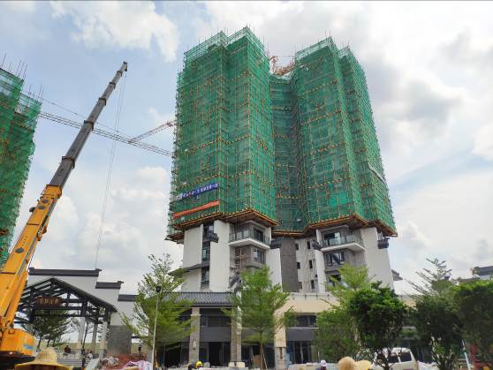
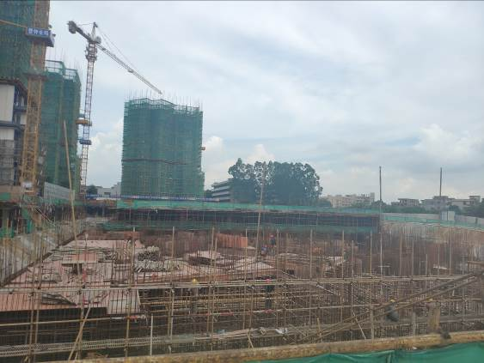

1、施工现场 2、施工现场
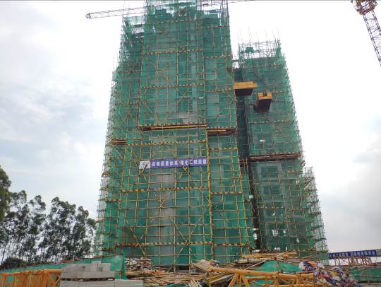
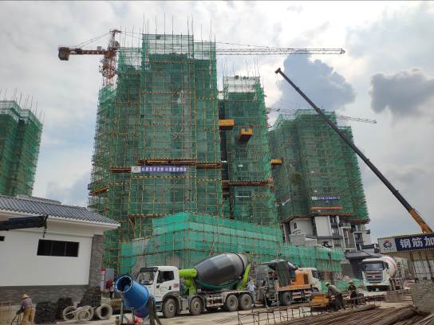

3、施工现场 4、施工现场
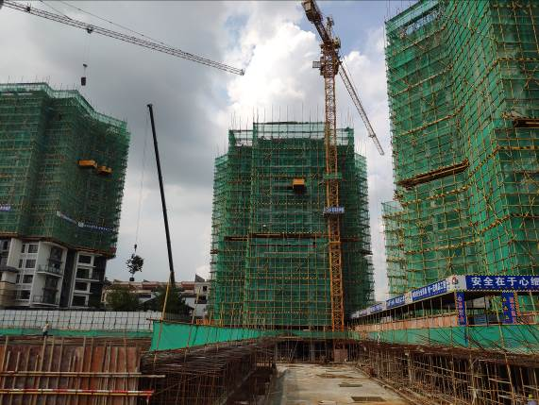
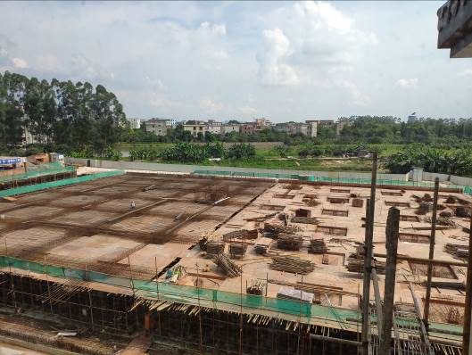

5、施工现场 6、施工现场
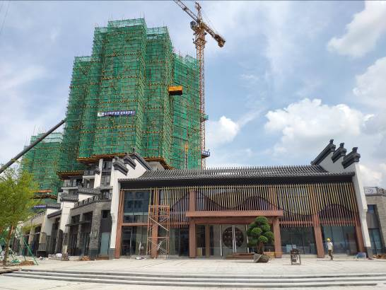
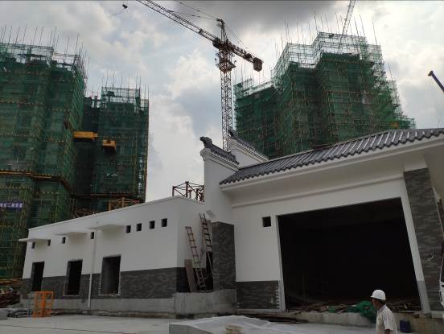

7、施工现场 8、施工现场

4.印鉴、证照使用情况
对于印鉴的使用，项目公司工作人员严格按照监管计划及后续用章/印流程约定，履行印鉴使用流程，并通过相关负责人审批，给予盖章。各印鉴使用具体使用情况详见下表：
2019年6月印鉴使用情况表
日期 | 印鉴名称及个数 | 事由 | 材料 | 经办人 | 最终审批人
2019-6-4 | 公章（1） | 关于方圆明盛公司挂靠人员刘文浩递交住建局的情况说明用印 | 关于刘文浩反馈意见的回复 | 朱润玉 | 钟智威
2019-6-11 | 公章（48） | 增城石滩项目按揭银行（兴业）准入资料用印申请 | 1.章程2.营业执照3.机构代码证4.法人身份证5.12月财务报表6.4月财务报表7.资质证书8.不动产权证9.用地规划许可证10.建筑工程施工许可证11.法人代表证明书12.2015-2018年度审计报告13.1-7栋建设工程规划许可证14.签订合同印章样式15.调查报告16.命名批复文件17.中国人民银行企业信用信息基础数据库授权书 | 刘佩芯 | 钟智威
2019-6-12 | 公章（9） | 关于石滩项目监控账户的申请 | 1.商品房预售款专用账户监管协议书、2.开设监控账户申请书、3.授权委托书、4.法人身份证、5.经办人身份证、6.营业执照 | 陈海帆 | 钟智威
2019-6-12 | 公章（1） | 桩基检测现场工作量签证表盖章 | 桩基检测现场工作量签证表 | 苏锡鸿 | 丁锦强
2019-6-13 | 公章（8） | 关于使用方圆明盛公司公章办理公积金开户业务的申请 | 1.公积金开户表2.法人身份证3.授权委托书4.经办人身份证 | 王利强 | 钟智威
2019-6-13 | 公章（4） | 关于使用方圆明盛公章办理工资发放U-KEY业务的申请 | 1.对公客户授权委托书2.法人身份证 | 王利强 | 钟智威
2019-6-17 | 公章（31） | 增城石滩项目按揭银行（越秀建行）准入资料用印申请 | 1.营业执照、2.法人代表证明书、3.征信授权书、4.18年12月会计报表、5.19年4-5月会计报表、6.土地出让金票据、7.建设用地规划许可证、8.建筑工程规划许可证、9.暂定资质证书、10.1-7栋建设工程规划许可证 | 刘佩芯 | 钟智威
2019-6-17 | 公章（49） | 增城石滩项目按揭银行（浦发银行）准入资料用印申请 | 1.章程2.营业执照3.调研报告4.商品房建设项目计划备案表5.12月财务报表6.4-5月财务报表7.资质证书8.不动产权证9.用地规划许可证10.建筑工程施工许可证11.法人代表证明书12.2018验资报告13.其他专项审计报告14.1-7栋建设工程规划许可证15.国有建设用地使用权出让合同及变更协议16.项目交通位置、外观图17.税务登记证 | 刘佩芯 | 钟智威
2019-6-18 | 公章（1） | 关于使用方圆明盛公章办理工资发放U-KEY业务的申请 | 业务表 | 王利强 | 钟智威
2019-6-19 | 公章（8） | 关于监理单位总监变更资料盖章事宜 | 1.增城在建工程项目负责人变更申请表2.关于同意变更广州市云玺项目公建项目总监的指示 | 黄泽鹏 | 丁锦强
2019-6-19 | 公章（37） | 增城石滩项目按揭银行（平安银行）准入资料用印申请 | 1.营业执照、2.法人代表证明书及签字样本、3.法人身份证、4.企业征信授权书、5.19年4-5月会计报表、6.土地出让金票据、7.建设用地规划许可证、8.建筑工程规划许可证、9.暂定资质证书、10.1-7栋建设工程规划许可证、11.不动产权证12.章程13.法人简历14可研报告 | 刘佩芯 | 钟智威
2019-6-19 | 公章（33） | 增城石滩项目按揭银行（广发银行）准入资料用印申请 | 1.营业执照、2.法人代表证明书、3.法人身份证、4.18年12月会计报表、5.19年4-5月会计报表、6.土地出让金票据、7.建设用地规划许可证、8.建筑工程规划许可证、9.暂定资质证书、10.1-7栋建设工程规划许可证、11.不动产权证 | 刘佩芯 | 钟智威
2019-6-19 | 公章（6） | 增城石滩项目按揭银行准入资料用印申请（资料补盖） | 1.方圆明盛国有建设用地使用权出让合同2.方圆明盛国有建设用地使用权出让合同变更协议3.方圆明盛土地出让金票据 | 刘佩芯 | 钟智威
2019-6-20 | 公章（4） | 关于石滩项目三类桩处理会议纪要盖章事宜 | 1栋桩基础三类桩处理意见专题会议纪要 | 黄泽鹏 | 梁秋敏
2019-6-20 | 公章（4） | 关于办理验线册的申请 | 建设工程规划管理测量记录--盖章审批页 | 陈海帆 | 钟智威
2019-6-21 | 公章（15） | 关于石滩项目规划调整的申请 | 1.云玺项目调整建筑工程设计方案审查意见的复函2.设计方案蓝图3.法定代表人证明书4.授权委托书5.立案申请表6.建设用地规划许可证7.法人身份证8.营业执照9.意见复函10.修规的申请11.方案调整说明12. | 陈海帆 | 钟智威
2019-6-21 | 公章（6） | 关于规划验收的申请 | 1.立案申请表2.法定代表人身份证明书3.委托授权书4.法人身份在5.经办人身份证6.绿篱分隔承诺书 | 陈海帆 | 钟智威
2019-6-21 | 公章（1） | 关于石滩项目用电规划报装修改资料盖章申请（补盖） | 用电负荷分布情况表 | 徐炯 | 赖明
2019-6-25 | 公章（2） | 石滩项目提前归还民生信托融资资料用印申请 | 1.广州市增城区方圆明盛房地产有限公司批复2.增城方圆明盛提前还款申请 | 黄裕钧 | 李靖哲
2019-6-25 | 公章（1） | 方圆明盛公司资金划转说明函盖章申请 | 方圆明盛公司资金划转说明函 | 黄裕钧 | 孟洁
2019-6-26 | 公章（20） | 关于方圆云玺项目预售的申请 | 1.申请报告、2.进度实勘确认书、3.法人代表身份证明书、授权委托书及身份证4.不动产权证5.国有土地使用权出让合同6.土地出让金发票7.建设工程规划许可证8.建设工程施工许可证9.开发资质证书10.营业执照11.小区总规划图12.房屋面积预算成果报告书13.增城区商品房预售申请表14.商品房预售款专用账户监控协议书 | 陈海帆 | 钟智威
2019-6-28 | 公章（4） | 关于使用方圆明盛公章办理公积金开户业务的申请 | 1.个人公积金汇缴变更表2.委托扣款协议3.委托扣款信息表 | 王利强 | 钟智威
2019-6-28 | 公章（38） | 石滩项目开发贷融资相关合同 | 1.固定资产贷款合同2.抵押担保合同3.华兴银行房地产项目资金封闭监管协议 | 黄裕钧 | 徐珺

5.合同签订情况
2019年6月，项目公司共签订26份合同，具体情况如下表：
2019年6月项目公司合同签订情况表
对方单位 | 合同名称 | 合同内容 | 合同金额（元） | 签约日期
广州市壹方广告有限公司 | 石滩项目厂房外立面形象提升包装合同 | 签订石滩项目厂房外立面形象提升包装合同 | 459,992.00 | 2019年5月18日
新疆世纪舜风广告传媒有限公司 | 石滩项目品牌馆设计制作合同 | 签订石滩项目品牌馆设计制作合同 | 129,862.00 | 2019年4月19日
广州蓝筹办公设备公司 | 增城石滩项目办公室复印机租赁合同 | 彩色复印机一台，租期为两年，从2019年4月28日至2021年4月27日止，每月费用为550元 | 0.00 | 2019年6月4日
广州市乐东园林景观工程有限公司 | 增城石滩云山诗意主入口门楼钢结构屋面工程施工合同 | 签订增城石滩云山诗意主入口门楼钢结构屋面工程施工合同 | 401,959.01 | 2019年6月5日
广州市增城区城乡规划测绘地理信息研究院 | 石滩1#房屋预测绘合同 | 签订石滩1#房屋预测绘合同 | 0.00 | 2019年5月29日
广州市增城区城乡规划测绘地理信息研究院 | 石滩项目2、3、4、6栋房屋面积预测绘合同 | 签订石滩项目2、3、4、6栋房屋面积预测绘合同 | 0.00 | 2019年5月29日
广东安业建设工程顾问有限公司 | 增城石滩项目建设工程委托监理合同补充协议一 | 签订增城石滩项目建设工程委托监理合同补充协议一 | 1,525,596.40 | 2019年5月31日
广州合立正通信息科技有限公司 | 方圆增城石滩项目工地视频监控工程合 | 签订方圆增城石滩项目工地视频监控工程合同 | 20,856.00 | 2019年5月31日
深圳市顺昌门机电设备有限公司 | 增城石滩项目展示区锌钢栏杆供货、安装工程承包合同 | 签订增城石滩项目展示区锌钢栏杆供货、安装工程承包合同 | 70,450.98 | 2019年6月6日
广州市壹方广告有限公司 | 石滩项目展示区围挡制作安装合同 | 签订石滩项目展示区围挡制作安装合同 | 147,605.00 | 2019年5月23日
广州市壹方广告有限公司 | 石滩项目案场标准化导视包装制作合同 | 签订石滩项目案场标准化导视包装制作合同 | 199,428.00 | 2019年5月23日
广州市白云区同和华溪清洁用品经营部 | 石滩项目开放物业固资采购合同 | 签订石滩项目开放物业固资采购合同 | 49,936.00 | 2019年5月23日
广州市壹方广告有限公司 | 石滩项目拓展到访礼品采购合同 | 签订石滩项目拓展到访礼品采购合同 | 59,996.00 | 2019年5月24日
广州晟禾家具有限公司 | 办公室家具供货安装工程承包合同 | 签订办公室家具供货安装工程承包合同 | 46,113.00 | 2019年5月23日
广州市白云区同和华溪清洁用品经营部 | 石滩项目低值易耗品采购合同 | 签订石滩项目低值易耗品采购合同 | 49,568.00 | 2019年5月24日
欧派家居集团股份有限公司 | 增城石滩项目展示区厨柜、浴室柜及家政柜供货、安装工程承包合同 | 签订增城石滩项目展示区厨柜、浴室柜及家政柜供货、安装工程承包合同 | 49,396.25 | 2019年6月11日
广州市兴田建筑装饰工程有限公司 | 增城石滩云山诗意精神堡垒供货安装合同 | 签订增城石滩云山诗意精神堡垒供货安装合同 | 459,463.43 | 2019年6月6日
深圳信誉建设集团有限公司 | 增城石滩项目展示区铝合金门窗供货、安装工程合同 | 签订增城石滩项目展示区铝合金门窗供货、安装工程合同 | 1,540,000.00 | 2019年6月13日
平安银行股份有限公司广州分行 | 房地产按揭贷款额度合同（明盛-平安银行）修改版 | 签订房地产按揭贷款额度合同 | 100,000,000.00 | 2019年6月6日
广州润阳装饰工程有限公司 | 增城石滩项目展示区洁具龙头供货合同 | 签订增城石滩项目展示区洁具龙头供货合同 | 57,768.00 | 2019年6月11日
广州市天一物业服务有限公司 | 增城石滩项目展示区开荒清洁合同 | 签订增城石滩项目展示区开荒清洁合同 | 19,000.00 | 2019年6月20日
广州捷升建筑工程有限公司 | 增城石滩项目红线外市政工程承包合同 | 签订增城石滩项目红线外市政工程承包合同 | 2,920,489.72 | 2019年6月20日
广州市乐东园林景观工程有限公司 | 增城石滩项目外围省道市政绿化提升工程和销售通道绿化提升工程合同 | 签订增城石滩项目外围省道市政绿化提升工程和销售通道绿化提升工程合同 | 1,260,285.45 | 2019年6月14日
广州悦诚实业有限公司 | 增城石滩项目可视对讲设备供货合同 | 签订增城石滩项目可视对讲设备供货合同 | 460,236.00 | 2019年6月11日
广州市兴田建筑装饰工程有限公司 | 增城石滩云山诗意项目高速路口景墙制安工程合同 | 签订增城石滩云山诗意项目高速路口景墙制安工程合同 | 165,000.00 | 2019年6月24日
广州市米伽建筑材料科技有限公司 | 增城云山诗意云玺项目仿砂岩供货合同 | 签订增城云山诗意云玺项目仿砂岩供货合同 | 723,911.50 | 2019年6月26日

6.付款申请获批情况
2019年6月项目公司共计获批31笔用款，总额14,216,618.13元。其中对公支付20笔，共计14,196,693.27元；项目公司员工报销支付11笔，共计19,924.86元。详情见下表：
2019年6月项目公司对公支付申请获批情况表
收款方 | 事由 | 支出账户账号 | 付款金额（元）
广州特徕福图文有限公司 | 增城石滩2018年12月至2019年2月图纸加晒费用已批10000元 | 4405010140010100001629 | 10,000.00
广州器度空间装饰设计工程有限公司 | 已完成施工图设计，但计划只批200000元，现申请支付200000元。 | 4405010140010100001629 | 200,000.00
广东颖和装饰工程有限公司 | 根据项目部确认工程已完成整体的73%，根据合同P7，8.2.2款的约定，计算本次支付金额784,484.41元。 | 4405010140010100001629 | 784,484.41
龙元建设集团股份有限公司 | 土建及机电部分，支付上月已完成实际产值的70%；桩基及土方部分，支付上月已完成实际产值的80%。 | 4405010140010100001629 | 4,366,221.74
广东奥格瑞设计咨询有限公司 | 根据《增城石滩项目绿色建筑设计咨询技术服务合同》第四条第2点，通过施工图审查后需支付款项的40%，60000元，至总额的60%。 | 4405010140010100001629 | 60,000.00
广州陈蓝合展建材有限公司 | “美标”马桶及洗手盆、售楼部手纸箱已收货并由装修单位安装。 | 4405010140010100001629 | 14,000.00
佛山红狮陶瓷有限公司 | 佛山红狮于2019.4.9及2019.5.9进场两批货，按合同约定，同意支付材料款213051.01元。 | 4405010140010100001629 | 213,051.01
广东普信项目管理有限公司 | 根据《增城石滩项目全过程造价咨询服务合同》专用条款12.6.1的约定，支付72000元作为首次进度款。 | 4405010140010100001629 | 72,000.00
广东中南人防防护设备工程有限公司 | 《增城石滩项目人防工程承包合同》已于2019.4.3签订，按合同约定，支付预付款130867.94元。 | 4405010140010100001629 | 130,867.94
广东安业建设工程顾问有限公司 | 监理已进场7个月，按《增城石滩项目建设工程委托监理合同》约定支付第二期监理费（每3个月一期），136,188.55元。 | 4405010140010100001629 | 136,188.55
深圳市顺昌门机电设备有限公司 | 已按要求完成展示区工程，按《增城石滩项目展示区锌钢栏杆供货、安装工程承包合同》约定，支付进度款49702.00元。 | 4405010140010100001629 | 49,702.00
广东新明珠陶瓷集团有限公司 | 新明珠陶瓷于2019.3.29及2019.4.27进场两批货，按《增城云山诗意云玺项目外墙砖供货合同》约定，支付材料款73354.62元。 | 4405010140010100001629 | 73,354.62
广州市兴田建筑装饰工程有限公司 | 工程已完工并验收合格，按《增城石滩云山诗意精神堡垒供货安装合同》支付至总额85%，支付390543元。 | 4405010140010100001629 | 390,543.00
广东颖和装饰工程有限公司 | 达到已完合格工程量对应工程价款的60%（不含预付款）。支付1000000.00元。 | 4405010140010100001629 | 1,000,000.00
广州大喜文化传播有限公司 | 经确认，该单位已完成明盛公司委托的广告设计工作，完成效果较优，无扣款，费用50000元，该笔费用未支付，现申请转账支付。 | 4405010140010100001629 | 50,000.00
广州众行信息科技有限公司 | 经确认，该单位已完成明盛公司委托微信运营工作，完成效果较优，无扣款，费用10000元，该笔费用未支付，现申请转账支付。 | 4405010140010100001629 | 10,000.00
深圳信誉建设集团有限公司 | 展示区范围工程已完工，同意按合同约定支付工程量对应工程款的80%，1200000元。 | 4405010140010100001629 | 1,050,000.00
龙元建设集团股份有限公司 | 实际进度见附件甲方签认进度，根据集团审批资金计划金额，支付5,000,000.00元。 | 4405010140010100001629 | 5,000,000.00
广州增城正源建设工程质量检测中心 | 按《方圆云山诗意云玺项目桩基检测技术服务合同书》约定需支付工程款486280元。 | 4405010140010100001629 | 486,280.00
广州原来室内设计工程有限公司 | 根据《增城石滩项目展示区售楼部、住户大堂、架空层及销售通道室内设计合同》支付 | 4405010140010100001629 | 100,000.00
合计（元） |  | 14,196,693.27

2019年6月项目公司费用报销申请获批情况表
报销部门 | 报销人 | 用途 | 报销金额（元）
广佛肇广州综合管理部 | 陈海帆 | 业务招待费 | 1,471.00
广佛肇人力行政部 | 钟广燕 | 项目部4月文具 | 19.80
广佛肇人力行政部 | 关兆帆 | 4月电信电话和宽带费用 | 545.27
广佛肇人力行政部 | 钟广燕 | 4月租车 | 5,435.60
广州增城石滩项目工程部 | 苏锡鸿 | 餐费 | 1,131.00
广州增城石滩项目工程部 | 黄泽鹏 | 餐费 | 918.00
广佛肇人力行政部 | 钟广燕 | 刻章（明盛公司发票专用章1枚） | 110.00
广州增城石滩项目工程部 | 梁秋敏 | 餐费 | 2,947.19
广佛肇广州综合管理部 | 陈海帆 | 业务招待费 | 2,655.00
广州增城石滩项目工程部 | 黄泽鹏 | 餐费 | 1,233.00
广州增城石滩项目工程部 | 黄泽鹏 | 项目部5月交通费 | 3,459.00
合 计（元） |  |  | 19,924.86

